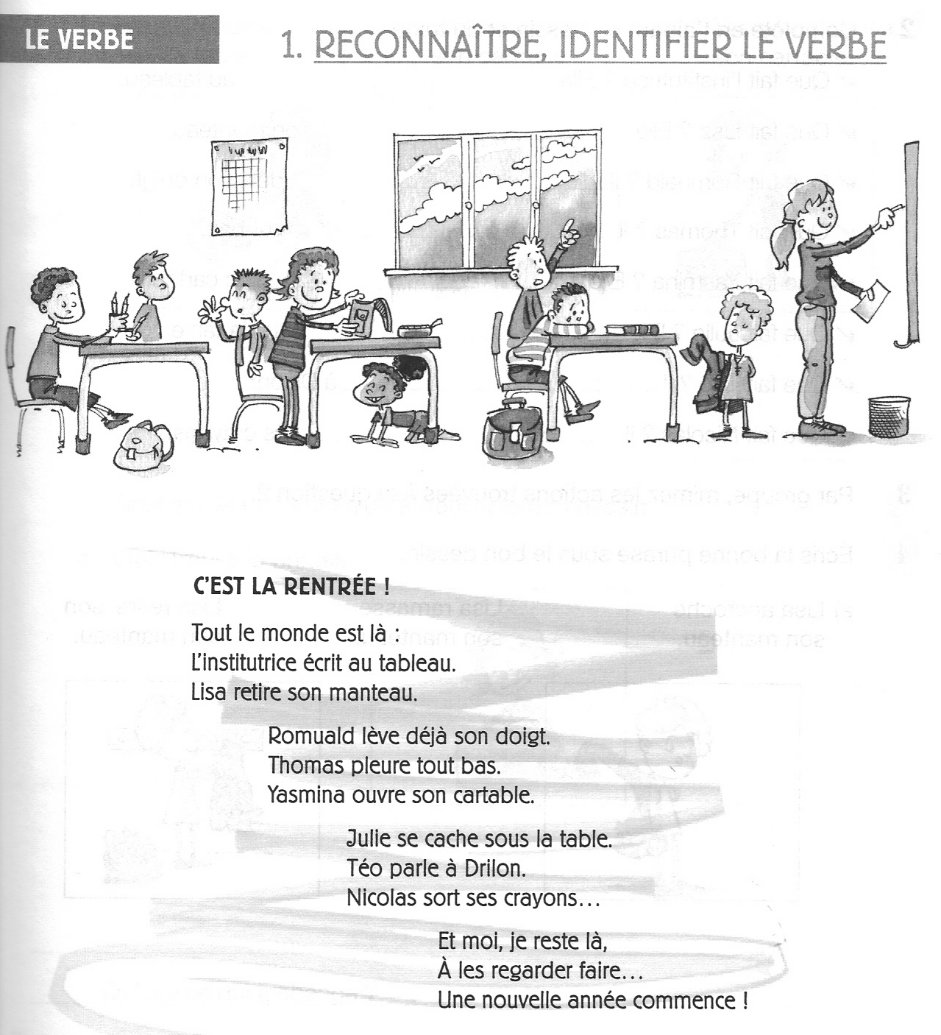

- Observe le dessin et lis le teste. Retrouve les 8 personnages qui font quelque chose : choisis 8 couleurs différentes et colorie de la même couleur la phrase et le personnage qui correspond à cette phrase.

- Complète en t’aidant du dessin.

- Que fait l’institutrice ?
Elle __________________ au tableau.
- Que fait Lisa ?
Elle __________________ son manteau.
- Que fait Romuald ?
Il __________________déjà son doigt.
- Que fait Thomas ?
Il __________________tout bas.
- Que fait Yasmina ?
Elle __________________ son cartable.
- Que fait Julie ?
Elle __________________ Sous la table.
- Que fait Théo ?
Il __________________ à Drilon.
- Que fait Nicolas ?
Il __________________ ses crayons.

